中國文化大學
教育部高教深耕計畫成果紀錄表

子計畫 | 附錄二提升高教公共性：  透過原住民族學生資源中心輔導原民學生成效
具體作法 | 原住民族學生資源中心生活學習成長陪伴
主題 | 部落畢業典禮
內容  （活動內容簡述/執行成效） | 主辦單位：中國文化大學學務處原資中心  活動地點：大成館108室  活動目標：本次的部落畢業典禮以原住民族畢業生為主角，並邀請師長及在校生們一同參與。透過活動的籌備，凝聚師生之間的情誼。同時活動的參與，讓師生們相互道賀、致謝，營造更加友善的校園環境。  執行成效：113年06月13日至星期四下午12時至13時於大成館108室辦理部落畢業典禮活動，共計35人次參與，原住民學生27人，非原住民學生3人，師長5人。這次的部落畢業典禮更著重在讓同學、師長們對畢業生們講講話，讓畢業生們是承載著祝福前進到人生的下一個階段。另外，原資中心也準備了祝賀禮，其中卡夾圖案繪製到雷射設雕刻都由單位與學生共同客製化設計、製作，包含了對同學們的祝福詞語及期許他們離開校園也能保有自己的特質。利用部落畢典送舊的形式，讓同學間及師生間的氣氛更為歡樂、融洽。

6/13 | 活動照片 | 活動照片  內容說明
 | 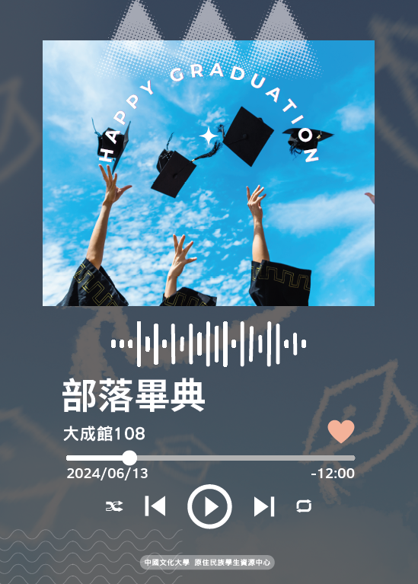 | 部落畢典  海報、邀請卡
 | 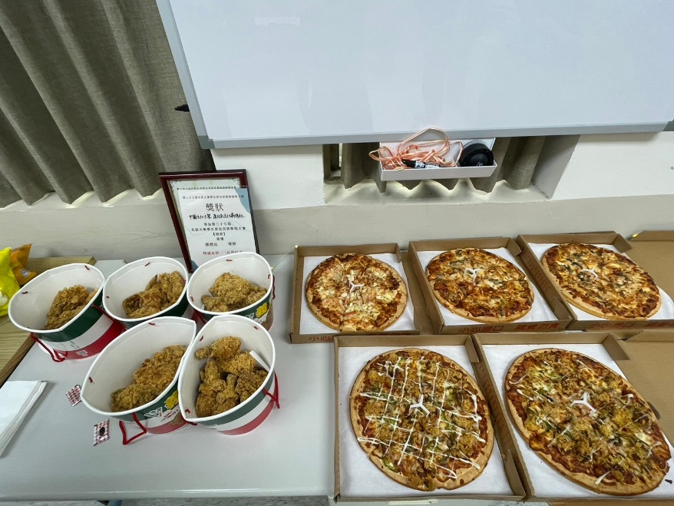 | 午餐
 | 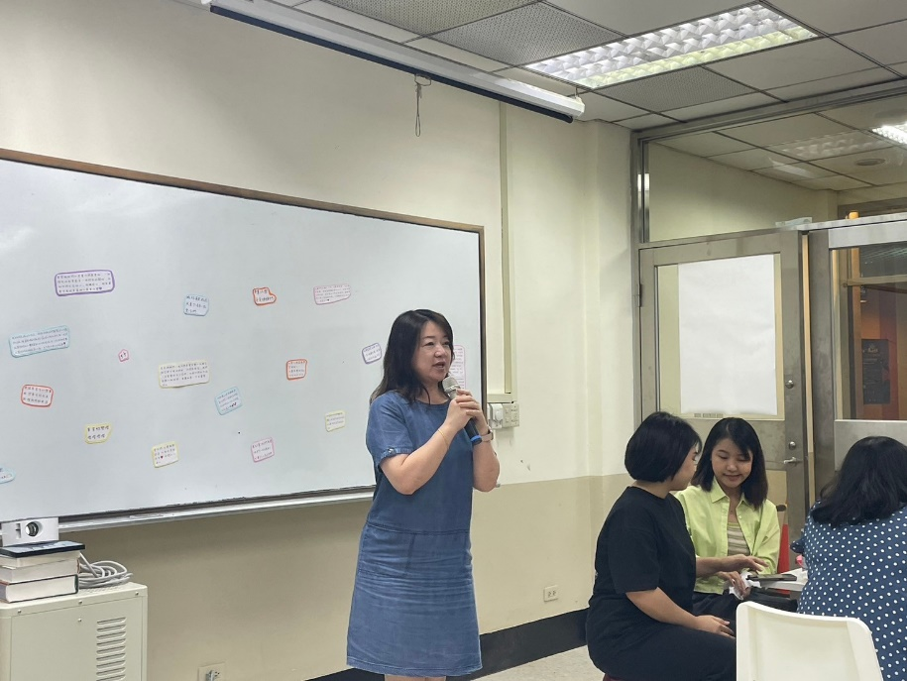 | 師長祝福
 | 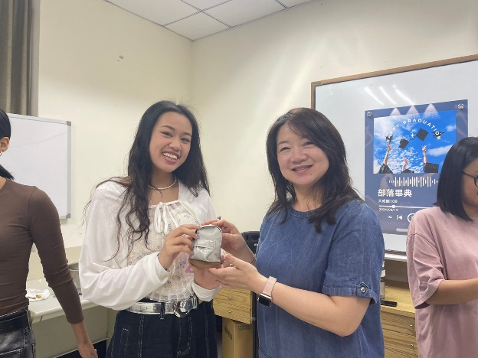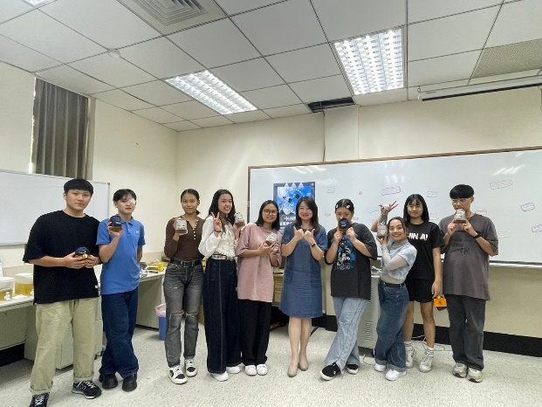 | 致贈畢業生祝賀禮物
 | 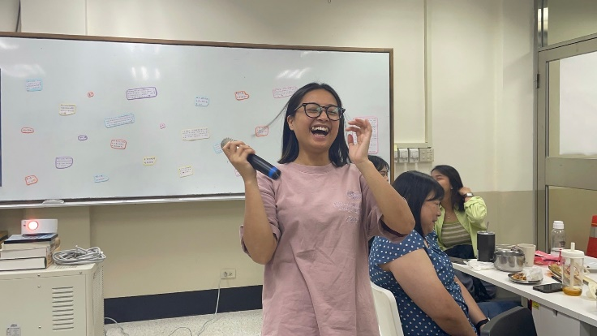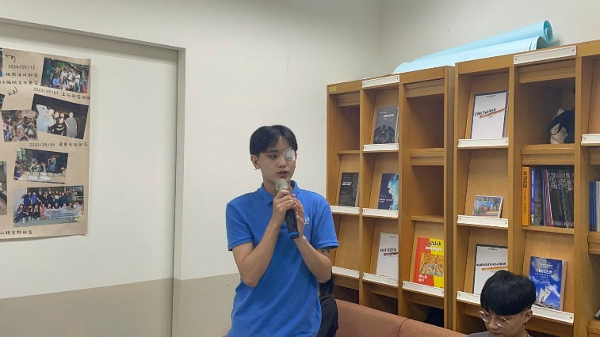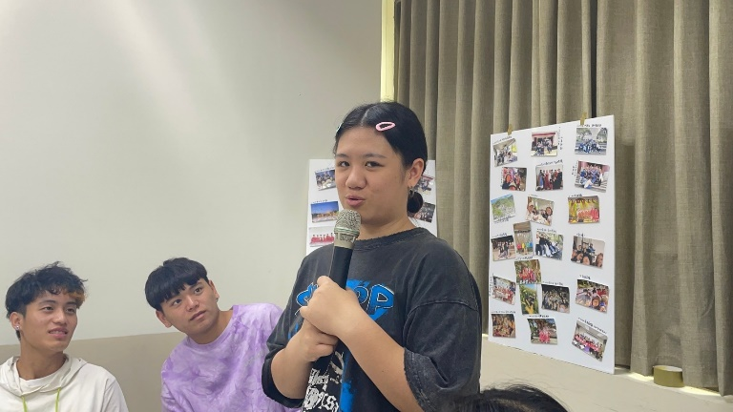 | 畢業生致謝
 | 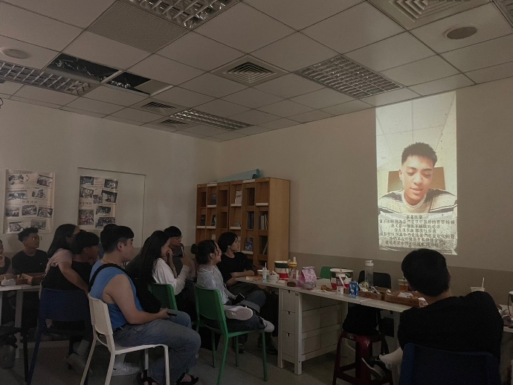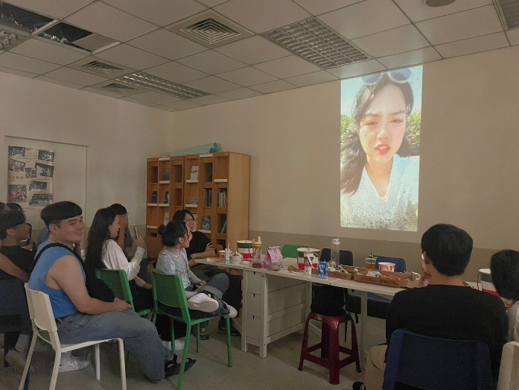 | 在校生祝福
 | 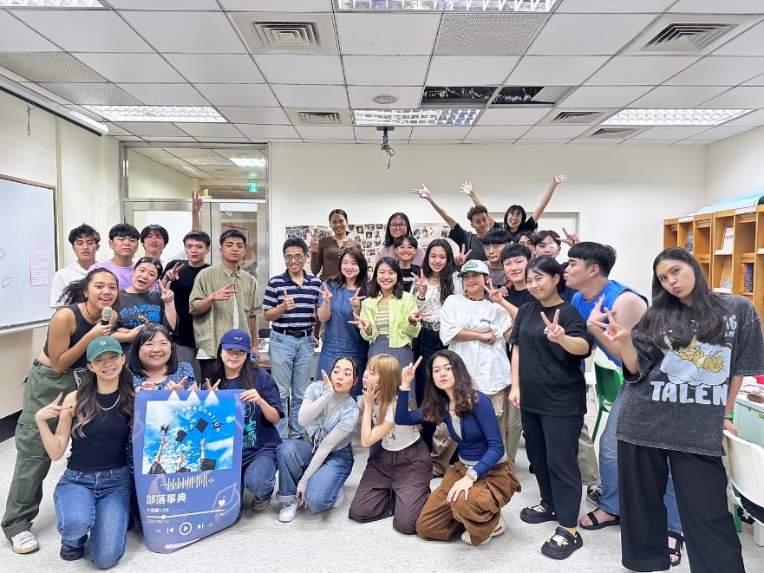 | 大合照

